Тыныс ал! Қозғалыңыз!Өмір сүр!» сынып сағат ақпараты

18.09.23 күні мектебімізде 9-11 сыныптарда «Тыныс ал! Қозғалыңыз!Өмір сүр!» тақырыбында сынып сағаттары өтті. Оқушылар өз ойларымен бөлісті. Менің ойымша,өмірде көптеген құндылықтар бар. Ол әуелі-мен, менің кіші Отаным – отбасым, достарым, білім деңгейім және денсаулығым. Осы аталған құндылықтарға жету жолында адамзат баласы көп қиындықтан өтіп, уақыты мен күшін сарп етеді. Біз өз өмірімізді құнды заттармен толықтырып, білім деңгейімізді жетілдіріп, өмірдегі мақсат-мұратымызды айқындап, жаңа өмір позициясын игере отырып қана нағыз адам боламыз деп ойларын айтты.
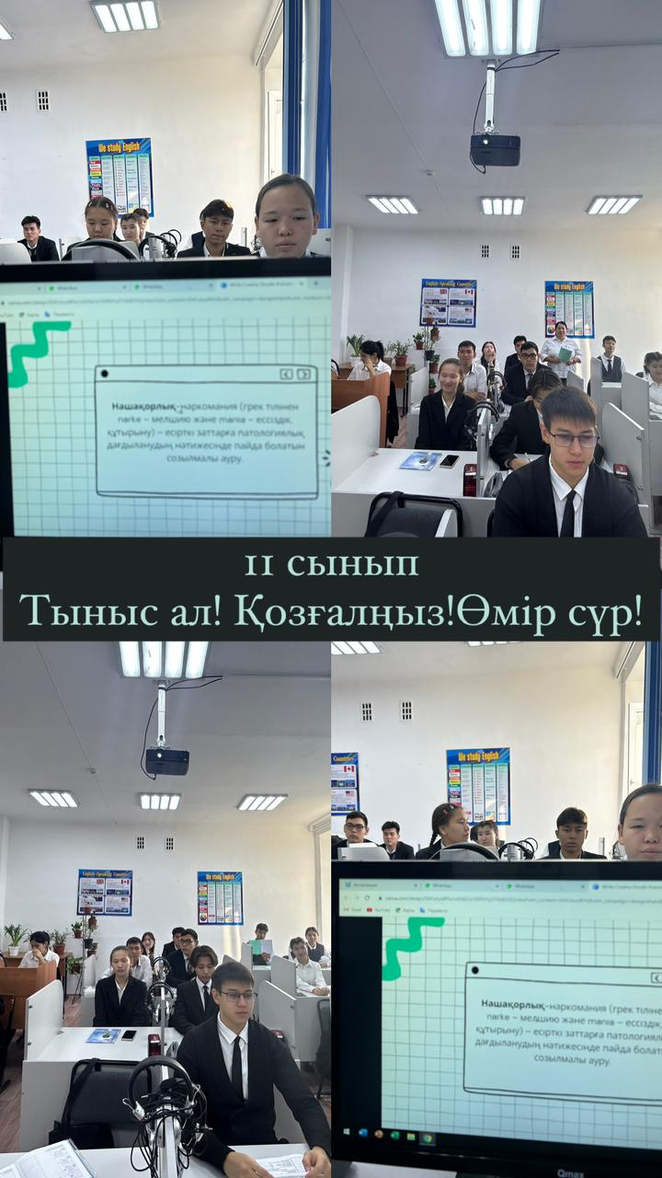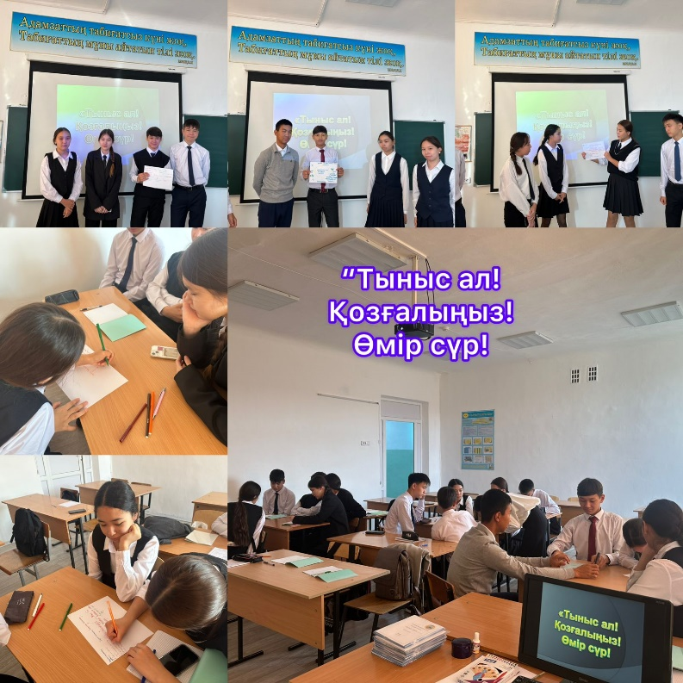
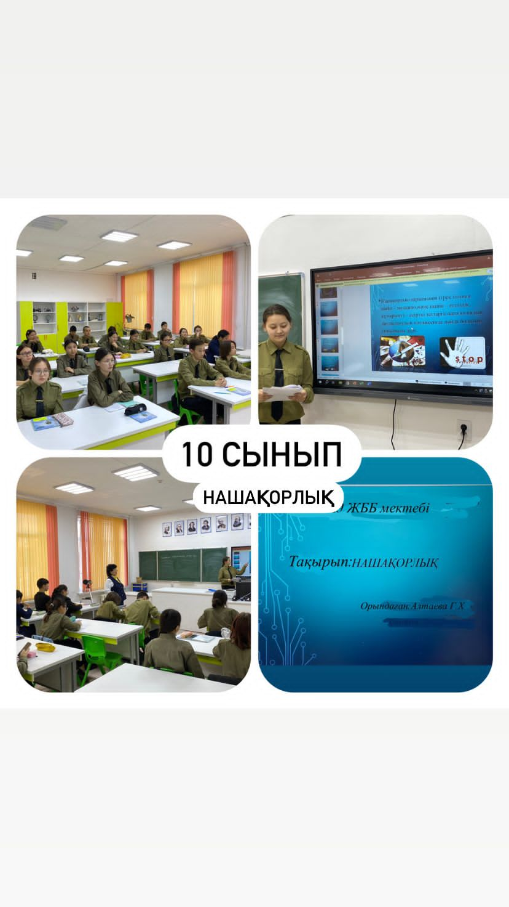
информация классного часа

18.09.23 в нашей школе в 9-11 классах прошел конкурс «Дыши! Двигайся!Живи!"классные часы. Учащиеся поделились своими мыслями. Я думаю, что в жизни много ценностей. Сначала это я, моя малая родина – семья, друзья, уровень образования и здоровье. На пути к достижению этих ценностей человечество проходит через много трудностей и истощает свое время и силы. Мы считаем, что станем настоящими людьми, только дополняя свою жизнь ценными вещами, улучшая уровень знаний, определяя цели и идеалы в жизни, осваивая новую жизненную позицию.

